JAVA EE架构程序设计

题 目: 基于SSH的课程成绩管理系统
学生姓名: 吕泽坤
学 号: 20142962

1 系统需求的分析
开发在线成绩管理系统，满足对课程，班级，学生的信息增删改查，在进行课程成绩录入，查看学生成绩信息，课程成绩信息，满足用户使用。

1.1需求分析系统模块分如下：
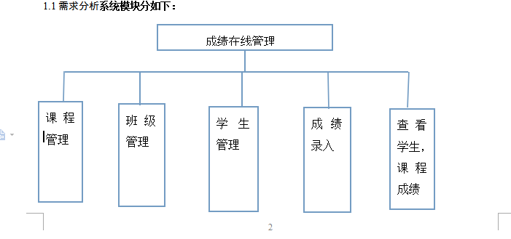
1.1.1课程需求分析
对课程信息的添加修改删除查询，操作。
1.1.2 学生需求分析
对于学生信息的添加修改删除查询，便于管理学生。
1.13 班级需求分析
对于班级信息的添加添加修改删除查询，操作。
1.14 成绩录入
对于学生课程成绩的录入，不同课程的录入

1.15 成绩查询
产看全部成绩，查看学生个人出成绩，查看课程成绩（最高最低分，平均成绩）

1.2 任务概述
1.2.1 目标
本系统是为了更好管理学生课程成绩管理而设计的。由于学校的学生和课程繁多，包含的信息量大且复杂，有必要建立一个学生成绩管理系统，使成绩管理管理工作规范化，系统化，程序化，提高信息处理的速度和准确。
1.2.2 运行环境
服务器配置包括硬件配置和软件配置,它们各自都有详细的要求,下面将分别进行介绍.
- 硬件配置
安装本软件之前，需要确保计算机具有如下配置，这也是最低硬件要求： 酷睿i5或更高的微处理器（或与之相当的处理器） 使用2G内存
(2)软件配置
安装本软件之前，需要确保计算机已安装：Micorsoft Win8 的操作系统．
1.3系统完整性、安全性
1.3.1 对服务的要求
为保证该系统平稳、安全地运行，系统为用户提供的服务要有以下限制:
管理员登录后及可以进行所有信息的处理，学生不可登陆。
1.3.2 对性能的要求
此系统的数据输入大多数为字符串类型，也有表示成绩的浮点数，精度为6。
响应时间:对于管理人员输入的用户信息应该在人们所能接受的等待时间来确定，通常为1-2秒。
更新处理时间要求 :用户输入数据后，对于该操作人员输入的数据处理时间应该是毫秒级的。数据的转换和传输也应该在人们的接受的等待时间内。
灵活行:
(1) 在操作方式上若发生变化，如无法使用浏览器进入系统，那么，可以使用命令方式进入如：可以通过编写java程序与数据库联接,实现登录。
(2) 因为本系统开发是使用jsp实现，这种开发技术具有java一样的很好的系统移植性。
(3) 对于数据精度方面，应在数据库中加以限制；实现实体完整性，用户自定义完整性约束。
(4) 在设计界面结构和数据结构是应留有对以后扩充系统功能的余地，如可以在每个数据字段上设计多个自定义字段。
2系统设计

2.1系统概要设计
在需求明确、准备开始编码之前，要做概要设计。概要设计的主要任务是把需求分析得到的DFD转换为软件结构和数据结构。设计软件结构的具体任务是：将一个复杂系统按功能进行模块划分、建立模块的层次结构及调用关系、确定模块间的接口及人机界面等。数据结构设计包括数据特征的描述、确定数据的结构特性、以及数据库的设计。概要设计有多种方法。在早期有模块化方法、功能分解方法；在60年代后期提出了面向数据流和面向数据结构的设计方法；近年来又提出面向对象的设计方法等。本系统采用模块化软件设计，自顶向下逐层把软件系统划分成若干模块。每个模块完成一个特定的功能，最后将所有模块按照某种方法组合成一个整体，达到整个播放器所要求的功能。

2.2 系统功能设计及描述
本课程成绩系统不仅要实现常见的成绩管理功能，而且还要有友好的用户界面。其最终设计目标是：多用户可以同时对系统进行操作、实现学生选课及对个人信息的修改，实现老师可以查看学生选课情况及对个人信息的修改，实现管理员对学生信息修改及对课程的管理、运行平台要求不高、界面美观舒适、操作简单、易维护、高稳定性、，能满足用户的常见需求。
主要划分为以下四个功能模块，每个功能模块的作用描述如下：
- 学生能够信息管理：管理个人的信息，如：修改本人的密码，姓名等等
- 课程管理：主要用来管理选课情况。管理员登录系统后可以处理课程信息
- 班级管理：管理员可以对班级进行管理确定班级的数量。
- 成绩管理：管理员可以对成绩进行管理，可以成绩添加，查看。
其具体功能模块如图2-1所示：

图2-1 学生选课系统功能模块图
成绩管理系统

班级管理
学生管理
成绩管理

课程管理

课程添加，修改，删除
查看

对班级添加，修改，删除
查看
成绩添加修改，删除添加查看
成绩录入，学生成绩查看，课程成绩分析查看

3.系统运行界面
3.1登录界面
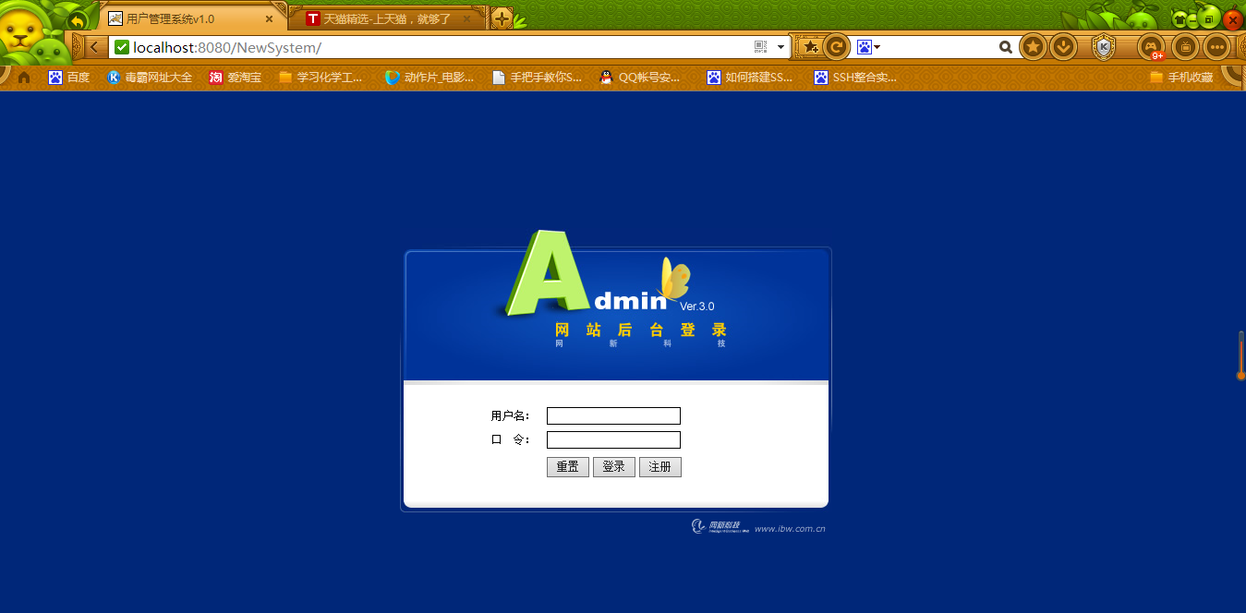
关键代码：
<%@ page language="java" contentType="text/html; charset=utf-8"
pageEncoding="utf-8"%>
<%@taglib prefix="s" uri="/struts-tags"%>
<!DOCTYPE HTML PUBLIC "-//W3C//DTD HTML 4.0 Transitional//EN">
<HTML>
<HEAD>
<TITLE>用户管理系统v1.0</TITLE>
<META http-equiv=Content-Type content="text/html; charset=utf-8">
<LINK href="css/admin.css" type="text/css" rel="stylesheet">
<LINK href="css/theme.css" type="text/css" rel="stylesheet">
<script>
function reload(){
document.getElementById("code").setAttribute("src","code.jsp?a="+new Date().getTime());
}
function regist(){
window.top.location = "regist.jsp";
}
</script>
</HEAD>
<BODY onload=document.form1.name.focus();>
<TABLE height="100%" cellSpacing=0 cellPadding=0 width="100%" bgColor=#002779
border=0>
<TR>
<TD align=middle>
<TABLE cellSpacing=0 cellPadding=0 width=468 border=0>
<TR>
<TD><IMG height=23 src="images/login_1.jpg"
width=468></TD></TR>
<TR>
<TD><IMG height=147 src="images/login_2.jpg"
width=468></TD></TR></TABLE>
<TABLE cellSpacing=0 cellPadding=0 width=468 bgColor=#ffffff border=0>
<TR>
<TD width=16><IMG height=122 src="images/login_3.jpg"
width=16></TD>
<TD align=middle>
<TABLE cellSpacing=0 cellPadding=0 width=300 border=0>
<FORM name=form1 action="login.action" method=post>
<TR>
<TD colspan="3">
<s:actionmessage cssStyle="color:red"/>
</TD>
</TR>
<TR height=26>
<TD></TD>
<TD width="20%">用户名：</TD>
<TD width="75%"><INPUT
style="BORDER-RIGHT: #000000 1px solid; BORDER-TOP: #000000 1px solid; BORDER-LEFT: #000000 1px solid; BORDER-BOTTOM: #000000 1px solid"
maxLength=30 size=20 name="username"></TD></TR>
<TR height=26>
<TD>&nbsp; </TD>
<TD>口 令：</TD>
<TD><INPUT
style="BORDER-RIGHT: #000000 1px solid; BORDER-TOP: #000000 1px solid; BORDER-LEFT: #000000 1px solid; BORDER-BOTTOM: #000000 1px solid"
type=password maxLength=30 size=20 name="password"></TD></TR>

<TR height=5>
<TD colSpan=3></TD></TR>
<TR>
<TD>&nbsp;</TD>
<TD>&nbsp;</TD>
<TD>
<INPUT type="reset" height=18 width=50 value="重置"
src="images/bt_login.gif">
<INPUT type="submit" height=18 width=50 value="登录"
src="images/bt_login.gif">
<INPUT type="button" height=18 width=50 value="注册" onclick="regist();"
src="images/bt_login.gif">

</TD></TR></FORM></TABLE></TD>
<TD width=16><IMG height=122 src="images/login_4.jpg"
width=16>
</TD></TR></TABLE>
<TABLE cellSpacing=0 cellPadding=0 width=468 border=0>
<TR>
<TD><IMG height=16 src="images/login_5.jpg"
width=468></TD></TR></TABLE>
<TABLE cellSpacing=0 cellPadding=0 width=468 border=0>
<TR>
<TD align=right><A href="http://www.865171.cn/" target=_blank><IMG
height=26 src="images/login_6.gif" width=165
border=0></A></TD></TR></TABLE></TD></TR></TABLE></BODY></HTML>

3.2主页
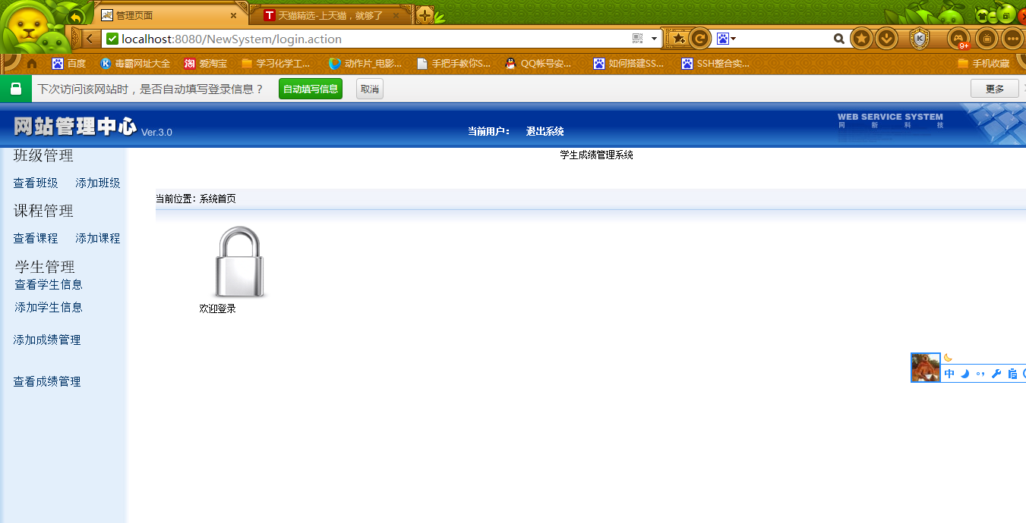
关键代码：
<!DOCTYPE HTML PUBLIC "-//W3C//DTD HTML 4.0 Transitional//EN">
<HTML><HEAD>
<META http-equiv=Content-Type content="text/html; charset=utf-8">
<LINK href="css/admin.css" type="text/css" rel="stylesheet">
<script tyle='css/javascript'>
function _set(sp_id)
{
var x=document.getElementsByTagName('span');
for (var i=0;i<x.length;i++) {
x[i].style.color='#036';
}
sp_id.style.color='red';
}
</script>
<!--框架必需start-->
<script type="text/javascript" src="../js/jquery-1.4.js">

</script>
<script type="text/javascript" src="../js/framework.js">

</script>
<link href="../css/import_basic.css" rel="stylesheet" type="text/css" />
<link rel="stylesheet" type="text/css" id="skin" />
<!--框架必需end-->
<script type="text/javascript" src="../js/nav/ddaccordion.js">

</script>
<script type="text/javascript" src="../js/text/text-overflow.js">

</script>
<style>
a {

}

.categoryitems span {
width: 160px;
}
</style>
</HEAD>
<BODY>

<TABLE height="100%" cellSpacing=0 cellPadding=0 width=170
background=images/menu_bg.jpg border=0>

<TR>
<TD vAlign=top align=middle>
<TABLE cellSpacing=0 cellPadding=0 width=150 border=0>
<tr>
<TD style="PADDING-LEFT: 7px">

<p style="FONT-SIZE: 20px">

<span id='sp_1' Onclick='_set(sp_1)'>班级管理</span>

</p></TD>
</tr>
<TR height=55>

<TD style="PADDING-LEFT: 7px">

<p style="FONT-SIZE: 15px">

<A href="listAllClass.action" target="main" >
<span id='sp_1' Onclick='_set(sp_1)'>查看班级</span>
</A>
</p>
<td height=20>
<p style="FONT-SIZE: 15px">
<A href="main/AddClass.jsp" target="main">
<span>添加班级</span>
</A>
</p>
</td>

</TR>
</TABLE>
<TABLE cellSpacing=0 cellPadding=0 width=150 border=0>
<TR>
<TD vAlign=top align=middle>
<TABLE cellSpacing=0 cellPadding=0 width=150 border=0>
<tr>
<TD style="PADDING-LEFT: 7px">

<p style="FONT-SIZE: 20px">
<span id='sp_1' Onclick='_set(sp_1)'>课程管理</span>
</p></TD>
</tr>
<TR height=55>

<TD style="PADDING-LEFT: 7px">

<p style="FONT-SIZE: 15px">

<A href="listAllCoures.action" target="main" >
<span id='sp_1' Onclick='_set(sp_1)'>查看课程</span>
</A>
</p>
<td height=20>
<p style="FONT-SIZE: 15px">
<A href="main/AddCoures.jsp" target="main">
<!-- menu没在文件夹中 -->
<span>添加课程</span>
</A>
</p>
</td>
</TR>

</TABLE>
<TABLE cellSpacing=0 cellPadding=0 width=150 border=0>
<TR>
<TD vAlign=top align=middle>
<TABLE cellSpacing=0 cellPadding=0 width=150 border=0>
<tr>
<TD style="PADDING-LEFT: 9px">

<p style="FONT-SIZE: 20px">
<span id='sp_1' Onclick='_set(sp_1)'>学生管理</span>
</p></TD>
</tr>
<TR height=30>

<TD style="PADDING-LEFT: 9px">

<p style="FONT-SIZE: 15px">

<A href="listAllStudyer.action" target="main" >
<span id='sp_1' Onclick='_set(sp_1)'>查看学生信息</span>
</A>
</p>
</TD>
</TR>

<TR height=30>

<TD style="PADDING-LEFT: 9px">

<p style="FONT-SIZE: 15px">
<A href="main/AddStudyer.jsp" target="main">
<!-- menu没在文件夹中 -->
<span>添加学生信息</span>
</A>
</p>
</td>
</TR>

</TABLE>

<TABLE cellSpacing=0 cellPadding=0 width=150 border=0>
<TR height=55>
<TD style="PADDING-LEFT: 7px">
<p style="FONT-SIZE: 15px">
<A href="chengji.action" target="main" >
<span id='sp_3' Onclick='_set(sp_2)'>添加成绩管理</span>
</A></p>
</TD>
</TR>
</TABLE>
<TABLE cellSpacing=0 cellPadding=0 width=150 border=0>
<TR height=55>
<TD style="PADDING-LEFT: 7px">
<p style="FONT-SIZE: 15px">
<A href="showScore.action" target="main" >
<span id='sp_3' Onclick='_set(sp_2)'>查看成绩管理</span>
</A></p>
</TD>
</TR>
</TABLE>

</TD>
</TR>
</ul>
</TABLE>

</BODY>
</HTML>

3.3查看班级
点击查看班级
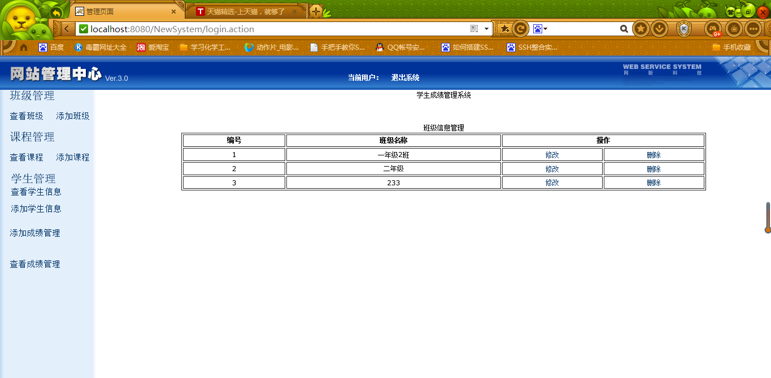

关键代码：
<%@ page language="java" contentType="text/html; charset=UTF-8"
pageEncoding="UTF-8"%>

<%@ taglib prefix="s" uri="/struts-tags"%>

<!DOCTYPE html PUBLIC "-//W3C//DTD HTML 4.01 Transitional//EN" "http://www.w3.org/TR/html4/loose.dtd">
<html>
<head>
<meta http-equiv="Content-Type" content="text/html; charset=UTF-8">
<LINK href="css/admin.css" type="text/css" rel="stylesheet">
<LINK href="css/theme.css" type="text/css" rel="stylesheet">

<title>Insert title here</title>
</head>
<body>
<center>
<s:if test="#request.allUserList.size>0">
班级信息管理
<table border="1" class="tab_css_1" width="80%">
<tr>
<th>编号</th>
<th>班级名称</th>

<th colspan="2">操作</th>
</tr>
<s:iterator value="#request.allUserList" id="u">
<tr class="tr_css" align="center">
<td><s:property value="#u.id"/></td>
<td><s:property value="#u.className"/></td>

<td>
<s:a href="preupdate.action?id=%{#u.id}">修改</s:a>
</td>
<td>
<s:a href="delete.action?id=%{#u.id}" onclick="return confirm('确定删除该用户吗？');">删除</s:a>
</td>
</tr>
</s:iterator>
</table>
<s:if test="#request.pb!=null">

<!-- <page:page pager="${pb}"/>-->
</s:if>
</s:if>
<s:else>
<font size="4" color="red">没有查询到任何记录</font>
</s:else>
</center>

</body>
</html>
3.4添加班级信息
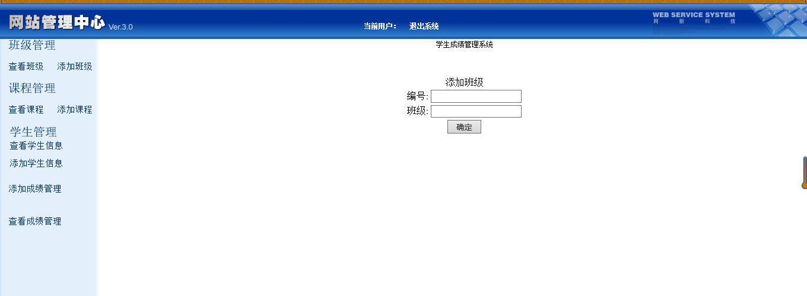
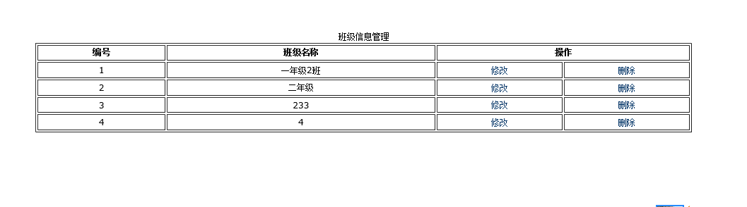

关键代码：
<%@ page language="java" import="java.util.*" pageEncoding="utf-8"%>
<%
String path = request.getContextPath();
String basePath = request.getScheme()+"://"+request.getServerName()+":"+request.getServerPort()+path+"/";
%>

<!DOCTYPE HTML PUBLIC "-//W3C//DTD HTML 4.01 Transitional//EN">
<html>
<head>
<base href="<%=basePath%>">

<title>My JSP 'AddClass.jsp' starting page</title>

<meta http-equiv="pragma" content="no-cache">
<meta http-equiv="cache-control" content="no-cache">
<meta http-equiv="expires" content="0">
<meta http-equiv="keywords" content="keyword1,keyword2,keyword3">
<meta http-equiv="description" content="This is my page">
<!--
<link rel="stylesheet" type="text/css" href="styles.css">
-->

</head>

<body>
<center>
添加班级 <br>
<div class="body-box" align="center">
<form name="Add" action="Add.action" method="post">
<table border="0">
<tr>
<td>编号:</td>
<td><input type="text" name="id" id="id"></td>
</tr>
<tr>
<td>班级:</td>
<td><input type="text" name="className" id="className"></td>
</tr>
<tr>
<td colspan="2" align="center">
<input type="submit" value=" 确定 " >
</td>

</tr>
</table>
</form>

</div>
</center>
</body>
</html>

3.5修改班级信息
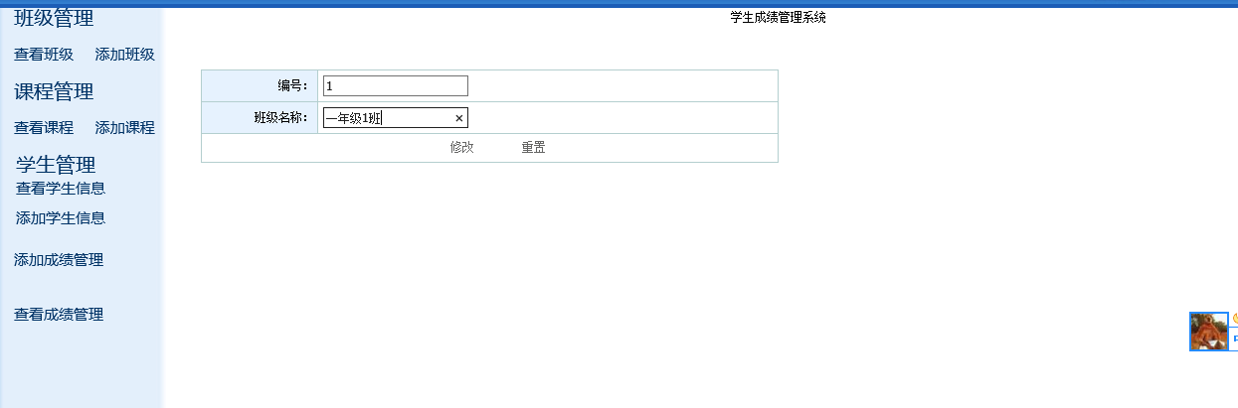
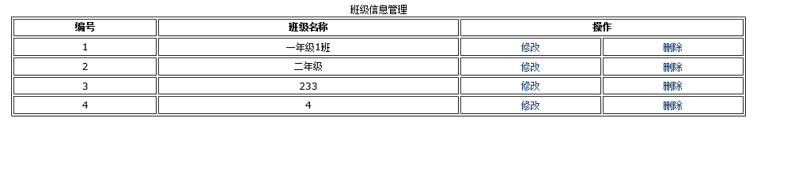

关键代码：
<%@ page language="java" contentType="text/html; charset=UTF-8"
pageEncoding="UTF-8"%>
<%@taglib prefix="s" uri="/struts-tags" %>
<%@ taglib uri="http://java.sun.com/jsp/jstl/core" prefix="c"%>
<!DOCTYPE html PUBLIC "-//W3C//DTD HTML 4.01 Transitional//EN" "http://www.w3.org/TR/html4/loose.dtd">
<html>
<head>
<meta http-equiv="Content-Type" content="text/html; charset=UTF-8">
<script type="text/javascript" src="${pageContext.request.contextPath}/js/My97DatePicker/WdatePicker.js"></script>
<script type="text/javascript">
function validate()
{
var id = document.getElementById("id").value;

var name = document.getElementById("userName").value;
if(name.length==0)
{
document.getElementById("error").innerHTML="用户名不能为空";
return false;
}

return true;
}
</script>
<link href="css/admin.css" rel="stylesheet" type="text/css"/>
<link href="css/theme.css" rel="stylesheet" type="text/css"/>
<title>修改用户</title>
<%int i =0; %>
</head>
<body>
<div class="body-box">
<form action="update.action" method="post">
<table width="50%" class="pn-ftable" cellpadding="2" cellspacing="1" border="0">
<tr>
<td width="10%" class="pn-flabel pn-flabel-h">编号：</td>
<td width="40%" class="pn-fcontent">
<input type="text" name="id" id="name" value="${user.id}">
</td>
</tr>
<tr>
<td width="10%" class="pn-flabel pn-flabel-h">班级名称：</td>
<td width="40%" class="pn-fcontent">
<input type="text" name="className" id="className">
</td>
</tr>

<tr>
<td colspan="2" class="pn-fbutton" width="50%">
<input type="submit" value="修改" class="submit" onclick="return validate();" /> &nbsp;
<input type="reset" value="重置" class="reset" class="reset"/>
</td>
</tr>

</table>

</form>
</div>
</body>
</html>

3.7删除班级
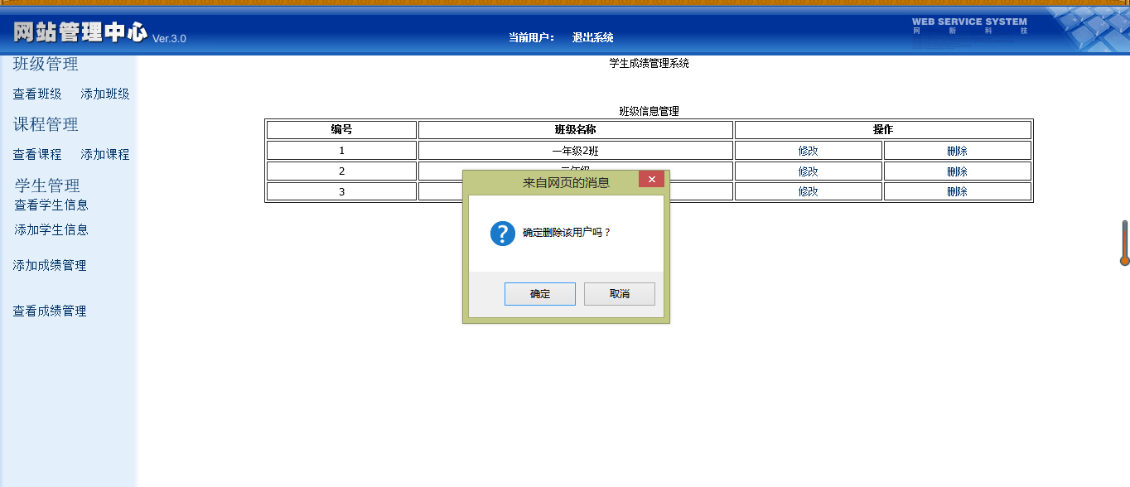
关键代码:
package com;

import java.util.List;

import org.apache.struts2.ServletActionContext;

import com.bean.Class;
import com.dao.ClassDAO;
import com.dao.impl.ClassDAOImpl;

import com.opensymphony.xwork2.ActionSupport;
import com.service2.ActionManager;

public class ClassAction extends ActionSupport {
private ClassDAO classdao = new ClassDAOImpl();

private ActionManager dao;
private int id;
// Integer id;
private String className;

public int getId() {
return id;
}

public void setId(int id) {
this.id = id;
}

public String getClassName() {
return className;
}

public void setClassName(String className) {
this.className = className;
}

public ActionManager getDao() {
return dao;
}

public void setDao(ActionManager dao) {
this.dao = dao;
}

public ClassDAO getClassdao() {
return classdao;
}

public void setClassdao(ClassDAO classdao) {
this.classdao = classdao;
}
//添加班级
public String addclass() throws Exception
{
Class user=new Class();
//user.setId(id);
user.setId(id);
user.setClassName(className);

if (dao.addClass(user))
{
System.out.print(id+className+"添加班级成功");
return "SUCCESS";
}
else
return "ERROR";
//return "SUCCESS";
}

//列出所有班级信息
public String list() throws Exception
{
List<Class> allUserList=dao.queryAllClass();
ServletActionContext.getRequest().setAttribute("allUserList", allUserList);
//杩斿洖璇锋眰allUserList缁橪istAllUser.jsp
return "SUCCESS";
}

/*修改信息：先编辑一个班级信息，在修改班级信息*/
//编辑一个
public String preupdate() throws Exception
{
Class user=dao.queryUserByID(id);
ServletActionContext.getRequest().setAttribute("user",user);//传值到jsp界面
return "SUCCESS";

}

//所有班级信息的修改
public String update() throws Exception

{
Class user=new Class();
user.setId(id);
user.setClassName(className);
if(dao.updateClass(user))
{

return "SUCCESS";
}
else
{return "ERROR";}

}
//删除班级
public String d() throws Exception
{
System.out.println("开始删除");
Class user=dao.queryUserByID(id);
user.setId(id);

ServletActionContext.getRequest().setAttribute("user",user);
System.out.println(user+"班级");
if(dao.deleteClass(user))
{
return "SUCCESS";
}
else
{
return "ERROR"; }
//return className;

}
}
3.8查看课程信息

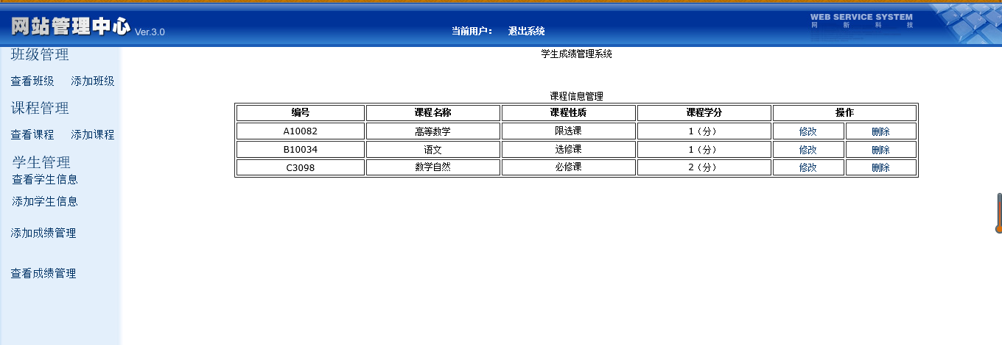
关键代码：
<%@ page language="java" contentType="text/html; charset=UTF-8"
pageEncoding="UTF-8"%>
<%@taglib prefix="s" uri="/struts-tags" %>

<!DOCTYPE html PUBLIC "-//W3C//DTD HTML 4.01 Transitional//EN" "http://www.w3.org/TR/html4/loose.dtd">
<html>
<head>
<meta http-equiv="Content-Type" content="text/html; charset=UTF-8">
<LINK href="css/admin.css" type="text/css" rel="stylesheet">
<LINK href="css/theme.css" type="text/css" rel="stylesheet">

<title>Insert title here</title>
</head>
<body>
<center>
<s:if test="#request.allCouresList.size>0">
课程信息管理
<table border="1" class="tab_css_1" width="80%">
<tr>
<th>编号</th>
<th>课程名称</th>
<th>课程性质</th>
<th>课程学分</th>
<th colspan="2">操作</th>
</tr>
<s:iterator value="#request.allCouresList" id="u">
<tr class="tr_css" align="center">
<td><s:property value="#u.id"/></td>
<td><s:property value="#u.couresName"/></td>
<td><s:property value="#u.cnature"/></td>
<td><s:property value="#u.credit"/>（分） </td>

<td>
<s:a href="supdate.action?id=%{#u.id}">修改</s:a>
</td>
<td>
<s:a href="sdelete.action?id=%{#u.id}" onclick="return confirm('确定删除该课程吗？');">删除</s:a>
</td>
</tr>
</s:iterator>
</table>
<s:if test="#request.pb!=null">

<!-- <page:page pager="${pb}"/>-->
</s:if>
</s:if>
<s:else>
<font size="4" color="red">没有查询到任何记录</font>
</s:else>
</center>

</body>
</html>
3.9修改班级信息
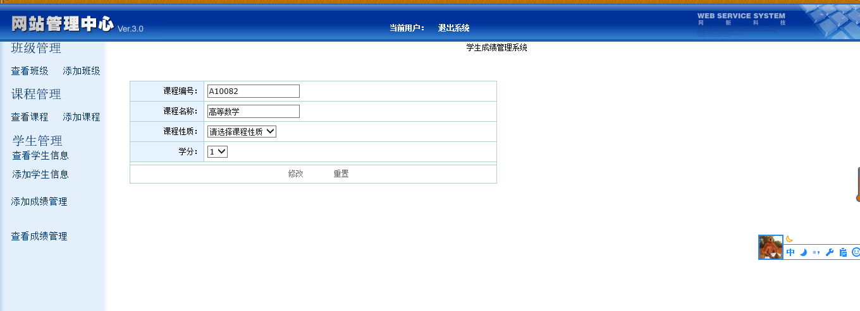
关键代码：
<%@ page language="java" contentType="text/html; charset=UTF-8"
pageEncoding="UTF-8"%>
<!DOCTYPE html PUBLIC "-//W3C//DTD HTML 4.01 Transitional//EN" "http://www.w3.org/TR/html4/loose.dtd">
<html>
<head>
<meta http-equiv="Content-Type" content="text/html; charset=UTF-8">
<script type="text/javascript" src="${pageContext.request.contextPath}/js/My97DatePicker/WdatePicker.js"></script>
<script type="text/javascript">
function validate()
{
var psw = document.getElementById("password").value;
var name = document.getElementById("name").value;
var id = document.getElementById("classid").value;
var telephone=document.getElementById("telephone").value;
if(id.length==0)
{
document.getElementById("error").innerHTML="编号不能为空";
return false;
}
if(psw.length==0)
{
document.getElementById("error").innerHTML="课程名不能为空";
return false;
}
if(name.length==0)
{
document.getElementById("error").innerHTML="姓名不能为空";
return false;
}
if(telephone.length==0)
{
document.getElementById("error").innerHTML="手机号不能为空";
return false;

}
return true;
}
</script>
<link href="css/admin.css" rel="stylesheet" type="text/css"/>
<link href="css/theme.css" rel="stylesheet" type="text/css"/>
<title>修改学生信息</title>
<%int i =0; %>
</head>
<body>
<br>
<br>
<br>
<div class="body-box" align="center">
<form action="stu.action" method="post">
<table width="50%" class="pn-ftable" cellpadding="2" cellspacing="1" border="0">
<tr>
<td width="10%" class="pn-flabel pn-flabel-h">学号：</td>
<td width="40%" class="pn-fcontent">
<input type="text" name="number" id="number" value="${user.number}">
</td>
</tr>
<tr>
<td width="10%" class="pn-flabel pn-flabel-h">姓名：</td>
<td width="40%" class="pn-fcontent">
<input type="text" name="name" id="name" value="${user.name}">
</td>
</tr>
<tr>
<td width="10%" class="pn-flabel pn-flabel-h">性别：</td>
<td width="40%" class="pn-fcontent">
<input type="radio" name="gender" value="男"checked="checked">男(male)
<input type="radio" name="gender" value="女">女(female)
</td>
</tr>

<tr>
<td width="10%" class="pn-flabel pn-flabel-h">出生日期：</td>
<td width="40%" class="pn-fcontent">
<input type="text" name="brithday" value=" "
readonly="readonly"
class="Wdate"
onFocus="WdatePicker({skin:'whyGreen',dateFmt:'yyyy-MM-dd'})"/>
</td>
</tr>
<tr>
<td width="10%" class="pn-flabel pn-flabel-h">密码：</td>
<td width="40%" class="pn-fcontent">
<input type="text" name="password" id="password" value="${user.password}"></td>

</tr>

<tr>
<td width="10%" class="pn-flabel pn-flabel-h">手机号：</td>
<td width="40%" class="pn-fcontent">
<input type="text" name="telephone" id="telephone" value="${user.telephone}">
</td>
</tr>
<tr>
<td width="10%" class="pn-flabel pn-flabel-h">家庭住址：</td>
<td width="40%" class="pn-fcontent">
<input type="text" name="addresshome" id="addresshome" value="${user.addresshome}">
</td>
</tr>
<tr>
<td width="10%" class="pn-flabel pn-flabel-h">班级编号：</td>
<td width="40%" class="pn-fcontent">
<input type="text" name="classid" id="classid" value="${user.classid}">
</td>
</tr>

<tr>
<td width="40%" class="pn-fcontent" colspan="2">
<div id="error" style="color:red"></div>
</td>
</tr>
<tr>
<td colspan="2" class="pn-fbutton" width="50%">
<input type="submit" value="提交" class="submit" onclick="return validate();" /> &nbsp;
<input type="reset" value="重置" class="reset" class="reset"/>
</td>
</tr>

</table>

</form>
</div>
</body>
</html>
3.10添加课程

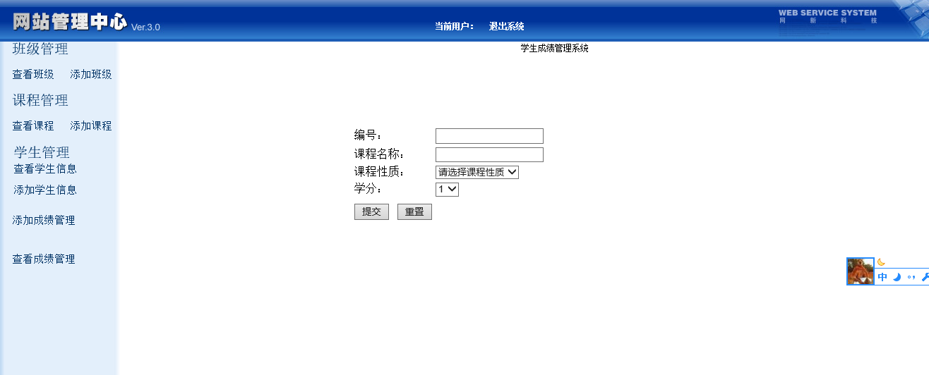

关键代码：
<%@ page language="java" contentType="text/html; charset=UTF-8"
pageEncoding="UTF-8"%>
<!DOCTYPE html PUBLIC "-//W3C//DTD HTML 4.01 Transitional//EN" "http://www.w3.org/TR/html4/loose.dtd">
<html>
<head>
<meta http-equiv="Content-Type" content="text/html; charset=UTF-8">
<script type="text/javascript" src="${pageContext.request.contextPath}/js/My97DatePicker/WdatePicker.js"></script>
<script type="text/javascript">
function validate()
{
var psw = document.getElementById("psw").value;
// var repsw = document.getElementById("repsw").value;
var id = document.getElementById("id").value;
if(id.length==0)
{
document.getElementById("error").innerHTML="编号不能为空";
return false;
}
if(psw.length==0)
{
document.getElementById("error").innerHTML="课程名不能为空";
return false;
}
/* if(psw!=repsw)
{
document.getElementById("error").innerHTML="密码和重复密码不一致，请重新输入";
return false;
}*/
return true;
}
</script>
<link href="css/admin.css" rel="stylesheet" type="text/css"/>
<link href="css/theme.css" rel="stylesheet" type="text/css"/>
<title>添加课程</title>
<%int i =0; %>
</head>
<body>
<br>
<br>
<br>
<div class="body-box" align="center">
<form action="addCoures.action" method="post">
<table width="50%" class="pn-ftable" cellpadding="2" cellspacing="1" border="0">
<tr>
<td width="10%" class="pn-flabel pn-flabel-h">编号：</td>
<td width="40%" class="pn-fcontent">
<input type="text" name="id" id="id">
</td>
</tr>
<tr>
<td width="10%" class="pn-flabel pn-flabel-h">课程名称：</td>
<td width="40%" class="pn-fcontent">
<input type="text" name="couresName" id="psw">
</td>
</tr>
<tr>
<td width="10%" class="pn-flabel pn-flabel-h">课程性质：</td>
<td width="40%" class="pn-fcontent">
<SELECT NAME="cnature" id="cnature">
<OPTION VALUE="0">请选择课程性质 </OPTION>
<OPTION VALUE="选修课">选修课 </OPTION>
<OPTION VALUE="必修课">必修课 </OPTION>
<OPTION VALUE="限选课">限选课 </OPTION>

</SELECT>
</td>
</tr>
<tr>
<td width="10%" class="pn-flabel pn-flabel-h">学分：</td>
<td width="40%" class="pn-fcontent">
<select name="credit">
<% while(i++<4)
{%>
<option value="<%=i %>"><%=i %></option>
<%} %>
</select>
</td>
</tr>

<tr>
<td width="40%" class="pn-fcontent" colspan="2">
<div id="error" style="color:red"></div>
</td>
</tr>
<tr>
<td colspan="2" class="pn-fbutton" width="50%">
<input type="submit" value="提交" class="submit" onclick="return validate();" /> &nbsp;
<input type="reset" value="重置" class="reset" class="reset"/>
</td>
</tr>

</table>

</form>
</div>
</body>
</html>
4.4删除课程
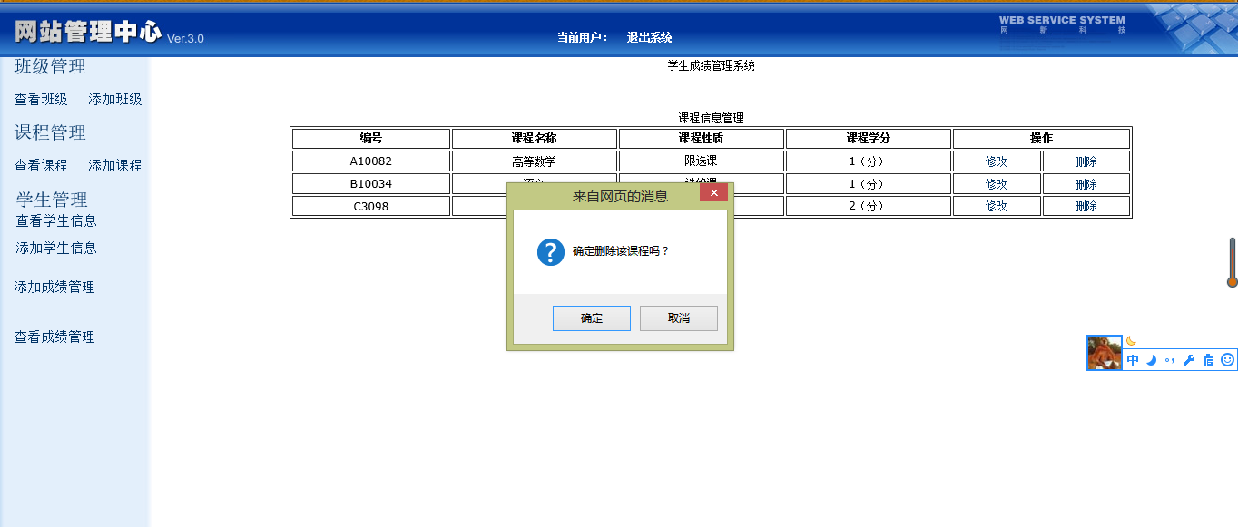
关键代码
package com;

import java.util.List;

import org.apache.struts2.ServletActionContext;

//import com.bean.Class;
import com.bean.Class;
import com.bean.Coures;
import com.dao.CouresDAO;
import com.opensymphony.xwork2.ActionSupport;
import com.service2.ActionManager;

public class CouresAction extends ActionSupport {
/*定义所需的变量*/
private ActionManager cao;
private String id;
private String couresName;
private String cnature;
private Integer credit;
/*获得变量*/
public ActionManager getCao() {
return cao;
}
public void setCao(ActionManager cao) {
this.cao = cao;
}
public String getId() {
return id;
}
public void setId(String id) {
this.id = id;
}
public String getCouresName() {
return couresName;
}
public void setCouresName(String couresName) {
this.couresName = couresName;
}
public String getCnature() {
return cnature;
}
public void setCnature(String cnature) {
this.cnature = cnature;
}
public Integer getCredit() {
return credit;
}
public void setCredit(Integer credit) {
this.credit = credit;
}
//列出所有ke信息
public String listCoures() throws Exception
{
List<Coures> allCouresList=cao.queryAllCoures();
ServletActionContext.getRequest().setAttribute("allCouresList", allCouresList);
return "SUCCESS";
}
//添加信息
public String AddCoures() throws Exception
{
Coures user=new Coures();
user.setId(id);
user.setCnature(cnature);
user.setCouresName(couresName);
user.setCredit(credit);
if(cao.addCoures(user))
{
System.out.print(couresName+"添加课程成功");
return "SUCCESS";
}
else
return "ERROR";
}
//4/22lvzekun
//开始修改课程信息，先到修改页面，在修噶数据
public String supdate() throws Exception
{
try{
Coures user=cao.queryCouresByID(id);
ServletActionContext.getRequest().setAttribute("user",user);
return "SUCCESS";
}
catch (Exception e)
{
e.printStackTrace();
return "Error";
}
//return "SUCCCESS";
}
//开始修改课程
public String supdate2() throws Exception
{
Coures user=new Coures();
user.setId(id);
user.setCredit(credit);
user.setCouresName(couresName);
user.setCnature(cnature);
System.out.println(cnature+"课程性质");
if(cao.updateCoures(user))
{
return "SUCCESS";
}
else
return "ERROR";
}

//删除课程信息
public String deletecoures() throws Exception
{
System.out.println("开始删除");
Coures user=cao.queryCouresByID(id);//根据ID获得信息
user.setId(id);

ServletActionContext.getRequest().setAttribute("user",user);//
System.out.println(user+"课程");
if(cao.deleteCoures(user))
{
return "SUCCESS";
}
else
{
return "ERROR";
}
//return className;

}
}
3.11 查看学生信息
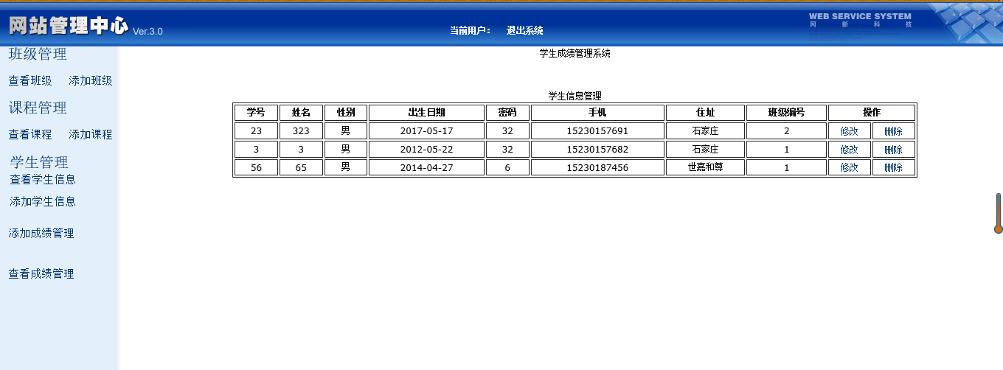
关键代码
<%@ page language="java" contentType="text/html; charset=UTF-8"
pageEncoding="UTF-8"%>
<%@taglib prefix="s" uri="/struts-tags" %>

<!DOCTYPE html PUBLIC "-//W3C//DTD HTML 4.01 Transitional//EN" "http://www.w3.org/TR/html4/loose.dtd">
<html>
<head>
<meta http-equiv="Content-Type" content="text/html; charset=UTF-8">
<LINK href="css/admin.css" type="text/css" rel="stylesheet">
<LINK href="css/theme.css" type="text/css" rel="stylesheet">

<title>Insert title here</title>
</head>
<body>
<center>
<s:if test="#request.allStudyerList.size>0">
学生信息管理
<table border="1" class="tab_css_1" width="80%">
<tr>
<th>学号</th>
<th>姓名</th>
<th>性别</th>
<th>出生日期</th>
<th>密码</th>
<th>手机</th>
<th>住址</th>

<th>班级编号</th>
<th colspan="2">操作</th>
</tr>
<s:iterator value="#request.allStudyerList" id="u">
<tr class="tr_css" align="center">
<td><s:property value="#u.number"/></td>
<td><s:property value="#u.name"/></td>
<td><s:property value="#u.gender"/></td>
<td><s:property value="#u.brithday"/></td>
<td><s:property value="#u.password"/></td>
<td><s:property value="#u.telephone"/></td>
<td><s:property value="#u.addresshome"/></td>

<td><s:property value="#u.classid"/></td>

<td>
<s:a href="stuupdate.action?number=%{#u.number}">修改</s:a>
</td>
<td>
<s:a href="deletestu.action?number=%{#u.number}" onclick="return confirm('确定删除该用户吗？');">删除</s:a>
</td>
</tr>
</s:iterator>
</table>
<s:if test="#request.pb!=null">

<!-- <page:page pager="${pb}"/>-->
</s:if>
</s:if>
<s:else>
<font size="4" color="red">没有查询到任何记录</font>
</s:else>
</center>

</body>
</html>
3.12 添加学生信息
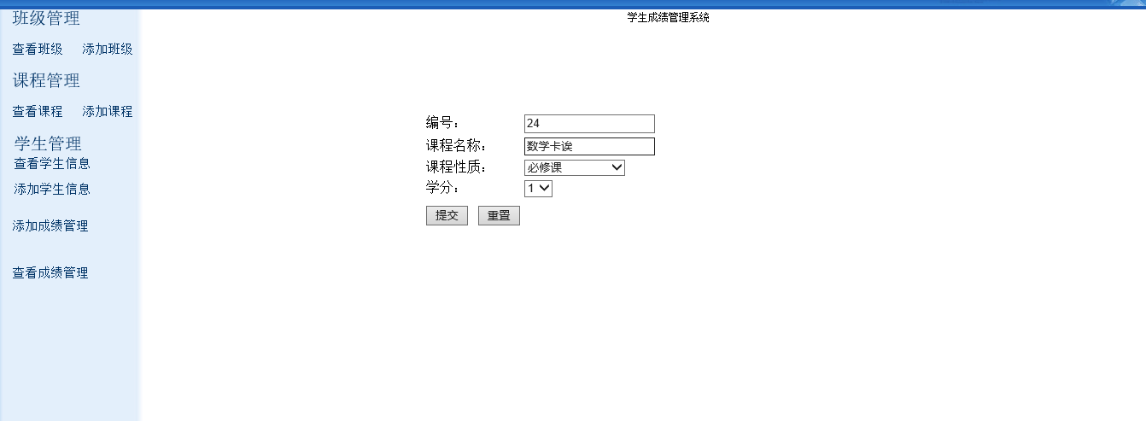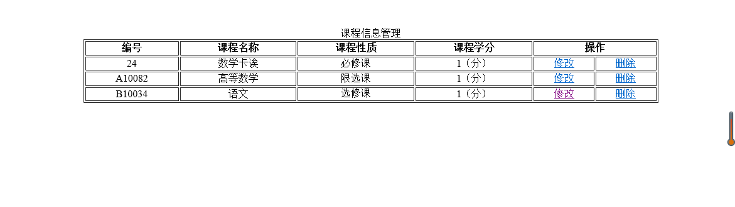
关键代码
<%@ page language="java" contentType="text/html; charset=UTF-8"
pageEncoding="UTF-8"%>
<!DOCTYPE html PUBLIC "-//W3C//DTD HTML 4.01 Transitional//EN" "http://www.w3.org/TR/html4/loose.dtd">
<html>
<head>
<meta http-equiv="Content-Type" content="text/html; charset=UTF-8">
<script type="text/javascript" src="${pageContext.request.contextPath}/js/My97DatePicker/WdatePicker.js"></script>
<script type="text/javascript">
function validate()
{
var psw = document.getElementById("password").value;
var name = document.getElementById("name").value;
var id = document.getElementById("classid").value;
var telephone=document.getElementById("telephone").value;
if(id.length==0)
{
document.getElementById("error").innerHTML="编号不能为空";
return false;
}
if(psw.length==0)
{
document.getElementById("error").innerHTML="课程名不能为空";
return false;
}
if(name.length==0)
{
document.getElementById("error").innerHTML="姓名不能为空";
return false;
}
if(telephone.length==0)
{
document.getElementById("error").innerHTML="手机号不能为空";
return false;

}
return true;
}
</script>
<link href="css/admin.css" rel="stylesheet" type="text/css"/>
<link href="css/theme.css" rel="stylesheet" type="text/css"/>
<title>添加学生信息</title>
<%int i =0; %>
</head>
<body>
<br>
<br>
<br>
<div class="body-box" align="center">
<form action="addStudyer.action" method="post">
<table width="50%" class="pn-ftable" cellpadding="2" cellspacing="1" border="0">
<tr>
<td width="10%" class="pn-flabel pn-flabel-h">学号：</td>
<td width="40%" class="pn-fcontent">
<input type="text" name="number" id="number">
</td>
</tr>
<tr>
<td width="10%" class="pn-flabel pn-flabel-h">姓名：</td>
<td width="40%" class="pn-fcontent">
<input type="text" name="name" id="name">
</td>
</tr>
<tr>
<td width="10%" class="pn-flabel pn-flabel-h">性别：</td>
<td width="40%" class="pn-fcontent">
<input type="radio" name="gender" value="男"checked="checked">男(male)
<input type="radio" name="gender" value="女">女(female)
</td>
</tr>

<tr>
<td width="10%" class="pn-flabel pn-flabel-h">出生日期：</td>
<td width="40%" class="pn-fcontent">
<input type="text" name="brithday" value=" "
readonly="readonly"
class="Wdate"
onFocus="WdatePicker({skin:'whyGreen',dateFmt:'yyyy-MM-dd'})"/>
</td>
</tr>
<tr>
<td width="10%" class="pn-flabel pn-flabel-h">密码：</td>
<td width="40%" class="pn-fcontent">
<input type="text" name="password" id="password"></td>

</tr>

<tr>
<td width="10%" class="pn-flabel pn-flabel-h">手机号：</td>
<td width="40%" class="pn-fcontent">
<input type="text" name="telephone" id="telephone">
</td>
</tr>
<tr>
<td width="10%" class="pn-flabel pn-flabel-h">家庭住址：</td>
<td width="40%" class="pn-fcontent">
<input type="text" name="addresshome" id="addresshome">
</td>
</tr>
<tr>
<td width="10%" class="pn-flabel pn-flabel-h">班级编号：</td>
<td width="40%" class="pn-fcontent">
<input type="text" name="classid" id="classid">
</td>
</tr>

<tr>
<td width="40%" class="pn-fcontent" colspan="2">
<div id="error" style="color:red"></div>
</td>
</tr>
<tr>
<td colspan="2" class="pn-fbutton" width="50%">
<input type="submit" value="提交" class="submit" onclick="return validate();" /> &nbsp;
<input type="reset" value="重置" class="reset" class="reset"/>
</td>
</tr>

</table>

</form>
</div>
</body></html>
3.13 修改学生信息

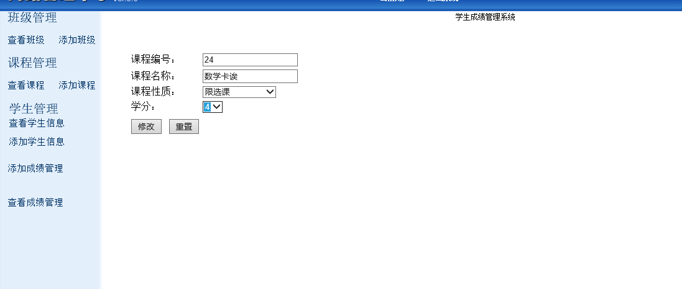
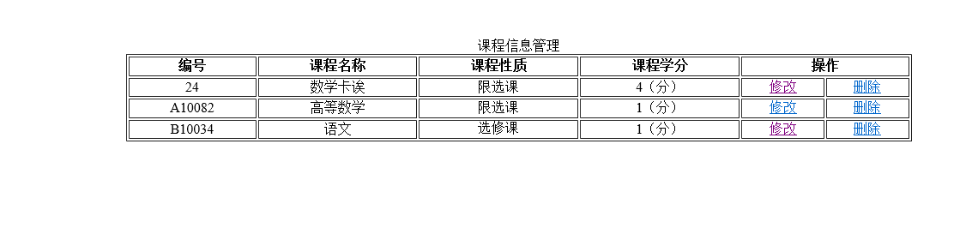
关键代码
<%@ page language="java" contentType="text/html; charset=UTF-8"
pageEncoding="UTF-8"%>
<%@taglib prefix="s" uri="/struts-tags" %>
<%@ taglib uri="http://java.sun.com/jsp/jstl/core" prefix="c"%>
<!DOCTYPE html PUBLIC "-//W3C//DTD HTML 4.01 Transitional//EN" "http://www.w3.org/TR/html4/loose.dtd">
<html>
<head>
<meta http-equiv="Content-Type" content="text/html; charset=UTF-8">
<script type="text/javascript" src="${pageContext.request.contextPath}/js/My97DatePicker/WdatePicker.js"></script>
<script type="text/javascript">
function validate()
{
var id = document.getElementById("id").value;

var name = document.getElementById("couresName").value;
if(name.length==0)
{
document.getElementById("error").innerHTML="用户名不能为空";
return false;
}

return true;
}
</script>
<link href="css/admin.css" rel="stylesheet" type="text/css"/>
<link href="css/theme.css" rel="stylesheet" type="text/css"/>
<title>修改用户</title>
<%int i =0; %>
</head>
<body>
<div class="body-box">
<form action="sup.action" method="post">
<table width="50%" class="pn-ftable" cellpadding="2" cellspacing="1" border="0">
<tr>
<td width="10%" class="pn-flabel pn-flabel-h">课程编号：</td>
<td width="40%" class="pn-fcontent">
<input type="text" name="id" id="name" value="${user.id}">
</td>
</tr>
<tr>
<td width="10%" class="pn-flabel pn-flabel-h">课程名称：</td>
<td width="40%" class="pn-fcontent">
<input type="text" name="couresName" id="couresName" value="${user.couresName} ">
</td>
</tr>
<tr>
<td width="10%" class="pn-flabel pn-flabel-h">课程性质：</td>
<td width="40%" class="pn-fcontent">
<SELECT NAME="cnature" id="cnature">
<OPTION VALUE="0">请选择课程性质 </OPTION>
<OPTION VALUE="选修课">选修课 </OPTION>
<OPTION VALUE="必修课">必修课 </OPTION>
<OPTION VALUE="限选课">限选课 </OPTION>

</SELECT>
</td>
</tr>
<tr>
<td width="10%" class="pn-flabel pn-flabel-h">学分：</td>
<td width="40%" class="pn-fcontent">
<select name="credit">
<% while(i++<4)
{%>
<option value="<%=i %>"><%=i %></option>
<%} %>
</select>
</td>
</tr>

<tr>
<td width="40%" class="pn-fcontent" colspan="2">
<div id="error" style="color:red"></div>
</td>
</tr>
<tr>
<td colspan="2" class="pn-fbutton" width="50%">
<input type="submit" value="修改" class="submit" onclick="return validate();" /> &nbsp;
<input type="reset" value="重置" class="reset" class="reset"/>
</td>
</tr>

</table>

</form>
</div>
</body>
</html>
3.14 删除学生信息
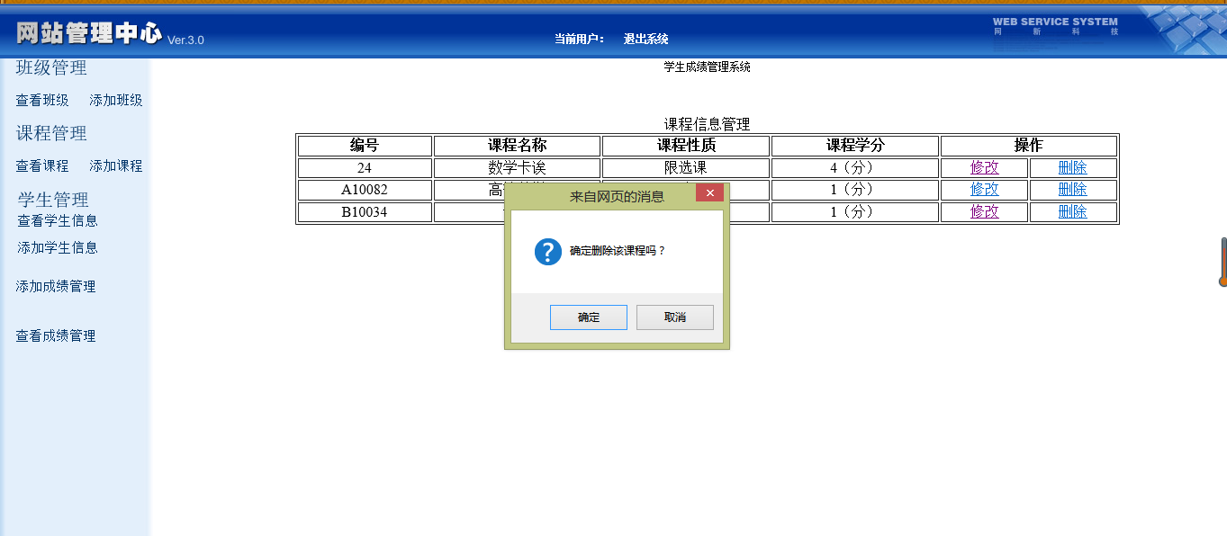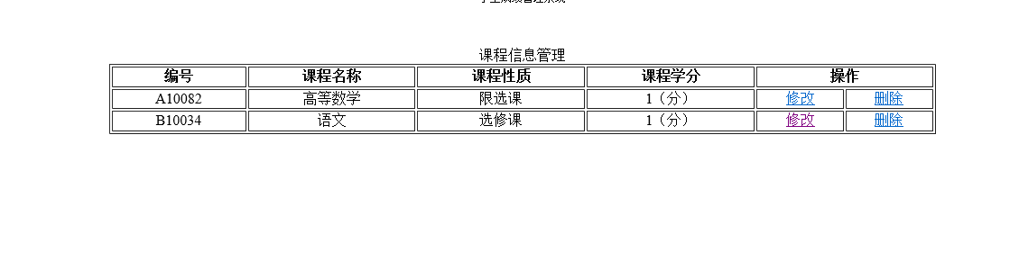
关键代码
package com;

import java.util.List;

import org.apache.struts2.ServletActionContext;

import com.bean.Class;
import com.bean.Studyer;
import com.opensymphony.xwork2.ActionSupport;
import com.service2.ActionManager;

public class StudyAction extends ActionSupport{
//是数据对象的操作
private ActionManager stu;
private String number;
private String name;
private String gender;
private String brithday;
private String password;
private String telephone;
private String addresshome;
private String classid;

public ActionManager getStu() {
return stu;
}
public void setStu(ActionManager stu) {
this.stu = stu;
}
public String getNumber() {
return number;
}
public void setNumber(String number) {
this.number = number;
}
public String getName() {
return name;
}
public void setName(String name) {
this.name = name;
}
public String getGender() {
return gender;
}
public void setGender(String gender) {
this.gender = gender;
}
public String getBrithday() {
return brithday;
}
public void setBrithday(String brithday) {
this.brithday = brithday;
}
public String getPassword() {
return password;
}
public void setPassword(String password) {
this.password = password;
}
public String getTelephone() {
return telephone;
}
public void setTelephone(String telephone) {
this.telephone = telephone;
}
public String getAddresshome() {
return addresshome;
}
public void setAddresshome(String addresshome) {
this.addresshome = addresshome;
}
public String getClassid() {
return classid;
}
public void setClassid(String classid) {
this.classid = classid;
}
//列出所有班级信息
public String listStudyer() throws Exception
{
List<Studyer> allStudyerList=stu.queryAllStudyer();
ServletActionContext.getRequest().setAttribute("allStudyerList", allStudyerList);
//杩斿洖璇锋眰allUserList缁橪istAllUser.jsp
return "SUCCESS";
}
/*添加学生信息*/
public String AddStudyer() throws Exception
{
Studyer user=new Studyer();
//注意取值所有对象齐全，不为空
user.setNumber(number);
user.setAddresshome(addresshome);
user.setBrithday(brithday);
user.setGender(gender);

user.setClassid(classid);
user.setName(name);
user.setPassword(password);
user.setTelephone(telephone);
//user.setNumber(number);
System.out.print(password);
if(stu.addStudyer(user))
{
System.out.println("*****");
return "SUCCESS";
}
else

return "ERROR";

}
/***5/3hao */
//删除学生
public String deletestudyer() throws Exception
{
System.out.println("开始删除");
Studyer user=stu.queryStudyerByID(number);
user.setNumber(number);
ServletActionContext.getRequest().setAttribute("user",user);
System.out.println(user+"班级");
if(stu.deletestudyer(user))
{
return "SUCCESS";
}
else
{
return "ERROR"; }
//return className;

}
//***转移到修改界面/
public String stuupdate() throws Exception
{
Studyer user=stu.queryStudyerByID(number);
ServletActionContext.getRequest().setAttribute("user",user);
return "SUCCESS";

}
//进行修改
public String stuupdate2() throws Exception
{
Studyer user=new Studyer();
user.setNumber(number);
user.setAddresshome(addresshome);
user.setBrithday(brithday);
user.setGender(gender);
user.setClassid(classid);
user.setName(name);
user.setPassword(password);
user.setTelephone(telephone);
//user.setNumber(number);
//System.out.print(password);
if(stu.updateStudyer(user))
{

return "SUCCESS";
}
else
{return "ERROR";}

}
}
3.15成绩录入
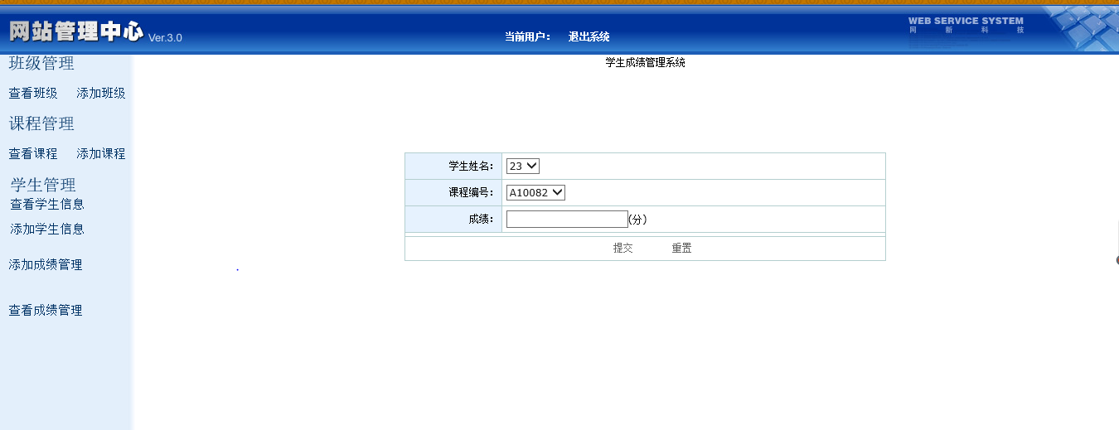
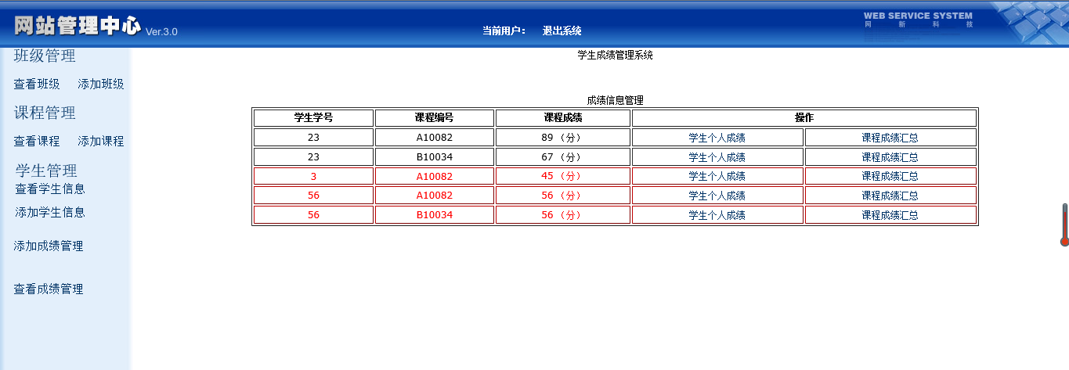
关键代码：
<%@ page language="java" contentType="text/html; charset=UTF-8"
pageEncoding="UTF-8"%>
<%@taglib prefix="s" uri="/struts-tags" %>

<!DOCTYPE html PUBLIC "-//W3C//DTD HTML 4.01 Transitional//EN" "http://www.w3.org/TR/html4/loose.dtd">
<html>
<head>
<meta http-equiv="Content-Type" content="text/html; charset=UTF-8">
<LINK href="css/admin.css" type="text/css" rel="stylesheet">
<LINK href="css/theme.css" type="text/css" rel="stylesheet">

<title>Insert title here</title>
</head>
<body>
<center>
<s:if test="#request.allScoreList.size>0">
成绩信息管理
<table border="1" class="tab_css_1" width="80%">
<tr>
<th>学生学号</th>
<th>课程编号</th>
<th>课程成绩</th>

<th colspan="2">操作</th>
</tr>

<s:iterator value="#request.allScoreList" id="u">

<tr class="tr_css" align="center" <s:if test="#u.credit >= 60"></s:if>
<s:else>style="color: red"</s:else>>
<td><s:property value="#u.id.studyer.number"/></td>
<td><s:property value="#u.id.coures.id"/></td>

<td>
<s:property value="#u.credit"/>
（分） </td>

<td>
<s:a href="showpeople.action?number=%{#u.id.studyer.number}">学生个人成绩</s:a>
</td>
<td>
<s:a href="showcoures.action?id=%{#u.id.coures.id}">课程成绩汇总</s:a>
</td>
</tr>
</s:iterator>
</table>
<s:if test="#request.pb!=null">

<!-- <page:page pager="${pb}"/>-->
</s:if>
</s:if>
<s:else>
<font size="4" color="red">没有查询到任何记录</font>
</s:else>
</center>

</body>
</html>
3.16个人成绩查看
点击操作
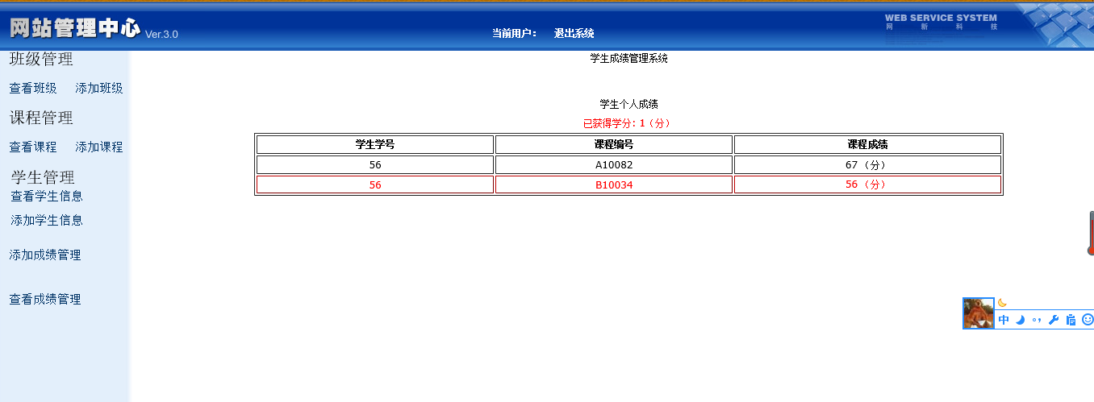
关键代码：
<%@ page language="java" contentType="text/html; charset=UTF-8"
pageEncoding="UTF-8"%>
<%@taglib prefix="s" uri="/struts-tags" %>

<!DOCTYPE html PUBLIC "-//W3C//DTD HTML 4.01 Transitional//EN" "http://www.w3.org/TR/html4/loose.dtd">
<html>
<head>
<meta http-equiv="Content-Type" content="text/html; charset=UTF-8">
<LINK href="css/admin.css" type="text/css" rel="stylesheet">
<LINK href="css/theme.css" type="text/css" rel="stylesheet">

<title>Insert title here</title>
</head>
<body>
<center>

<s:if test="#request.allScoreList.size>0">

<table ><tr>学生个人成绩</tr>
<tr >
<td style="color: red">已获得学分:</td>
<s:iterator value="#request.allScore" id="u">

<td style="color: red" class="tr_css" align="center" >
<s:property value="#u"/>（分）</td>

</s:iterator>
</tr>
</table>

<table border="1" class="tab_css_1" width="80%">
<tr>
<th>学生学号</th>
<th>课程编号</th>

<th>课程成绩</th>

</tr>

<s:iterator value="#request.allScoreList" id="u">

<tr class="tr_css" align="center" <s:if test="#u.credit >= 60"></s:if>
<s:else>style="color: red"</s:else> >
<td><s:property value="#u.id.studyer.number"/></td>
<td><s:property value="#u.id.coures.id"/></td>

<td>
<s:property value="#u.credit"/>
（分） </td>

</tr>
</s:iterator>
</table>
<s:if test="#request.pb!=null">

<!-- <page:page pager="${pb}"/>-->
</s:if>
</s:if>
<s:else>
<font size="4" color="red">没有查询到任何记录</font>
</s:else>
</center>

</body>
</html>
3.17课程成绩查看
点击操作
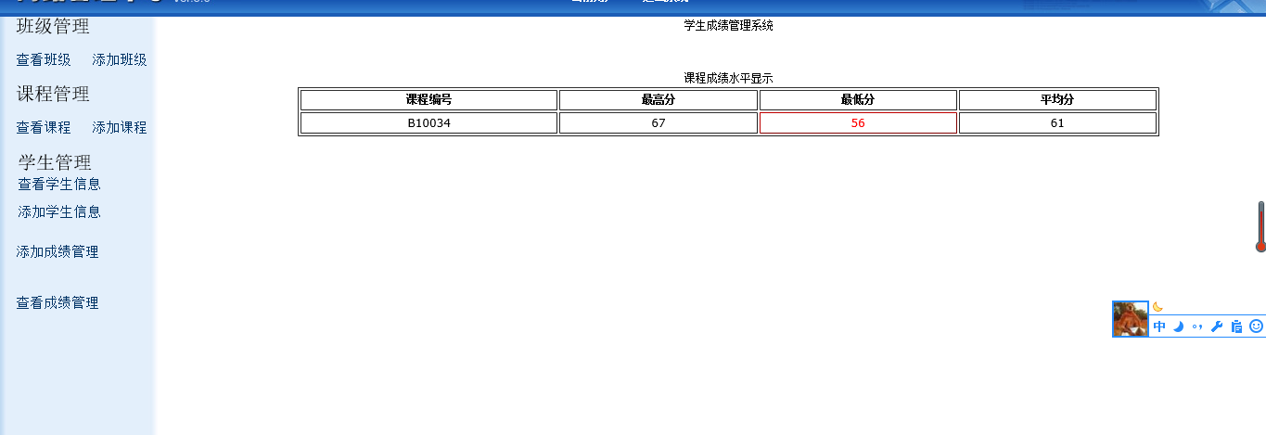
关键代码：
<%@ page language="java" contentType="text/html; charset=UTF-8"
pageEncoding="UTF-8"%>
<%@taglib prefix="s" uri="/struts-tags" %>

<!DOCTYPE html PUBLIC "-//W3C//DTD HTML 4.01 Transitional//EN" "http://www.w3.org/TR/html4/loose.dtd">
<html>
<head>
<meta http-equiv="Content-Type" content="text/html; charset=UTF-8">
<LINK href="css/admin.css" type="text/css" rel="stylesheet">
<LINK href="css/theme.css" type="text/css" rel="stylesheet">

<title>Insert title here</title>
</head>
<body>
<center>

课程成绩水平显示<br>

<table border="1" class="tab_css_1" width="80%">
<tr>
<th>课程编号</th>
<th>最高分</th>
<th>最低分</th>
<th>平均分</th>

</tr>

<tr class="tr_css" align="center" >
<td><s:property value="#request.CouresId"/></td>
<td <s:if test="#request.MaxScore >= 60"></s:if>

<s:else>style="color: red"</s:else>
><s:property value="#request.MaxScore"/></td>
<td <s:if test="#request.MinScore >= 60"></s:if>

<s:else>style="color: red"</s:else> >

<s:property value="#request.MinScore"/>
</td>
<td <s:if test="#request.InScore >= 60"></s:if>

<s:else>style="color: red"</s:else>
><s:property value="#request.InScore"/></td>

</tr>

</table>

</center>

</body>
</html>
- 总结收获
学习SSH开发可谓是收获良多，付出了许多的汗水，期间出现一次次的错，开始查看网上资料，学习CRUD,用了一周完成一个表的CRUD,最终该收获了知识。之后进行一次次的其他表的Crud,慢慢的完成了，期间出现错误，耗费时间较长解决，当头脑清醒时瞬间能够解决，其次到了关联表主键时，陷入问题，耗费1天时间解决，明白了关联主键表的操做。总的来说，开发这套系统，用了大量时间，学习新知识，期间痛苦的解决一项项问题，最终收获了熟练了解MVC模式的SSH开发。

